Empresa: Josito Martinez

Escenario:
La empresa Josito Martinez es una pequeña consultora que está creciendo y necesita un servidor centralizado para manejar recursos compartidos, control de usuarios, gestión de archivos y una base para posibles aplicaciones empresariales. Actualmente trabajan con 5 ordenadores que necesitan acceso común a archivos y servicios, además de un control de acceso seguro.

Equipos: 5

1º PASO

Descargar la ISO de Windows Server 2019 → WINDOWS SERVER 2019 ISO

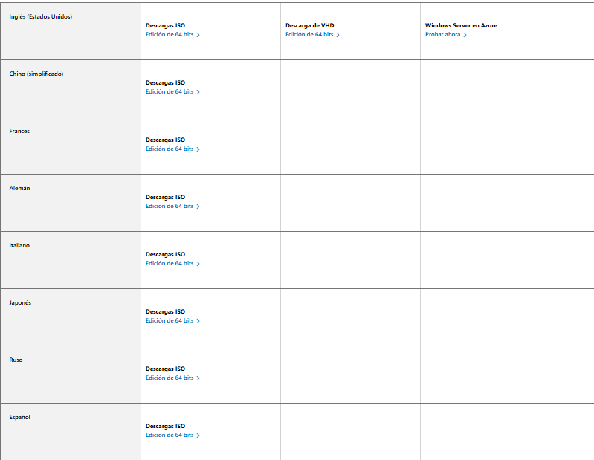
Versión: 64-Bits | 10.0.17763 N/D Compilación 17763

2º PASO

INSTALA LA IMAGEN DEL SISTEMA OPERATIVO EN LOS ORDENADORES NECESARIOS, WINDOWS SERVER 2019 VERSIÓN STANDART SIN INTERFAZ GRÁFICA
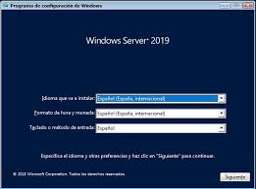

3º PASO

Comprobamos la versión del sistema operativo instalado
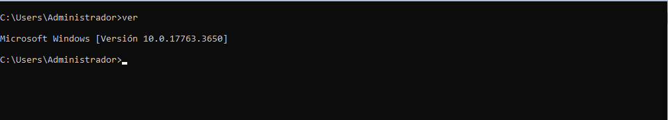

4º PASO

Una vez descargada e instalada la IMAGEN procederemos a ver si la hora coincide con la de tu zona horaria y el día.

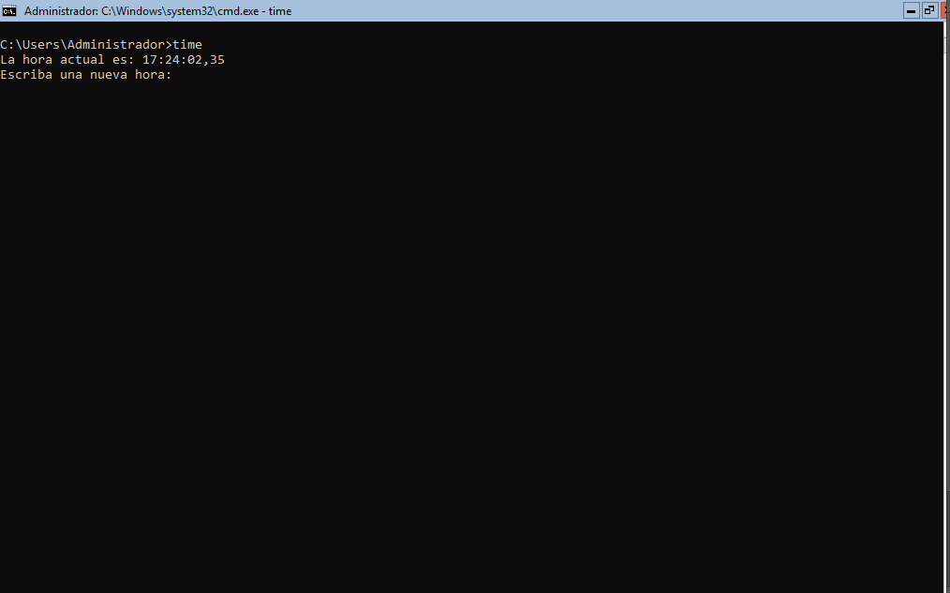
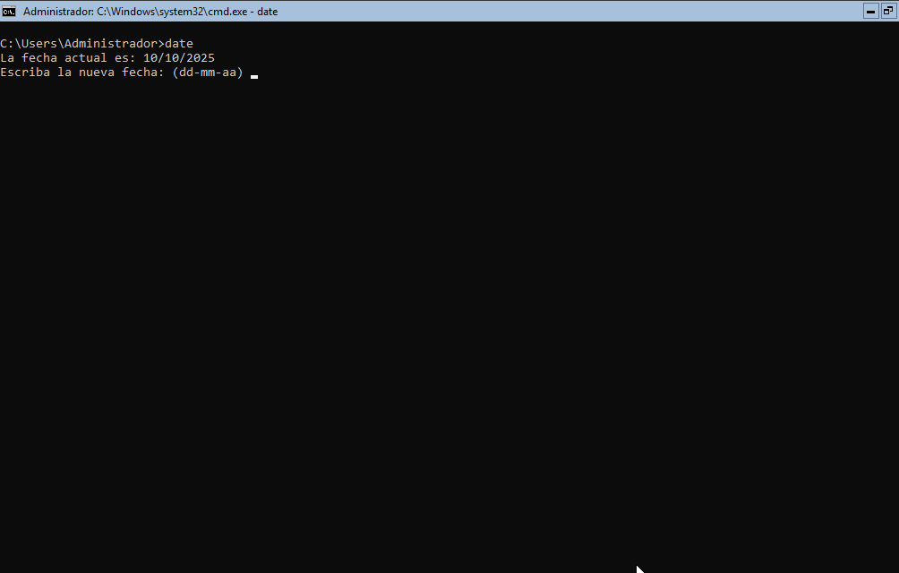

5º PASO

Comprobamos que la IP esta bien configurada y que tenemos conectividad a Internet

